
593.szám
KREATÍV EURÓPA HÍRLEVÉL - KULTÚRA | 2016. január 15.

A Kreatív Európa Iroda ingyenes elektronikus hírlevele

Amennyiben a hírlevél szövege ebben az e-mailben nem olvasható, kérjük, kattintson ide a HTML-változat elolvasásához
1. KULTURÁLIS HÍREK AZ EU-BÓL
• 1.1 Budapest a Design Városa
2. KULTURÁLIS CÉLÚ PÁLYÁZATOK
• 2.1 Az Interreg V-A program pályázatai
• 2.2 Pályázat műemlék épületek felújítására
• 2.3 Arany Sas Díj - novellapályázat
• 2.4 Ritka szépségek gyűjteménye 2016
• 2.5 Ritka betegek boldog pillanatai 2016
• 2.6 A Bakelit színházi befogadói pályázata
• 2.7 VIII. Országos Lovas Rajzpályázat
• 2.8 Az én Pannoniám 2016
• 2.9 Út a boldogsághoz - irodalmi pályázat
• 2.10 Krea(k)tív ifjúság
• 2.11 Az én kirakatom - rajzpályázat
• 2.12 Ifjú Koreográfusok Fóruma - pályázat
• 2.13 Nemzetközi környezetszobrász pályázat
• 2.14 Ozora Fesztivál 2016
• 2.15 Az Asztalitenisz Szövetség logópályázata
3. KONFERENCIÁK, KÉPZÉSEK, WORKSHOPOK
• 3.1 Eurochoir 2016
• 3.2 Tavaszi Fesztivál Toszkánában
• 3.3 Nyári egyetem Lisszabonban
4. ÖSZTÖNDÍJAK
• 4.1 A Párizsi Amerikai Könyvtár ösztöndíja
• 4.2 Budapest Ösztöndíj Program
5. EGYÉB INFORMÁCIÓK
• 5.1 Európai Tehetségpontok Magyarországon is

1. KULTURÁLIS HÍREK AZ EU-BÓL
1.1 Budapest a Design Városa
 |  | A magyar főváros bekerült a világ legkreatívabb városai közé.  (Kreatív Európa Iroda)  Budapest bekerült az UNESCO Kreatív Városok Hálózatába, így Közép-Európából elsőként nyerte el a Design Városa címet. A megtisztelő címre a Design Terminál jelölte a magyar fővárost. A 2004-ben alapított Kreatív Városok Hálózat olyan városokat gyűjt egybe, amelyek kreatív életükkel a világ... » Tovább
  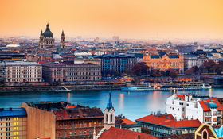

2. KULTURÁLIS CÉLÚ PÁLYÁZATOK
2.1 Az Interreg V-A program pályázatai
 |  | Győr-Moson-Sopron, Vas és Zala megye területére hirdetnek pályázatot az Interreg V-A Ausztria-Magyarország Együttműködési Program keretében.  (Kreatív Európa Iroda)  A 2015 decemberében megnyílt Interreg V-A Ausztria-Magyarország Együttműködési Program keretében pályázatot hirdetnek a következő magyarországi régiók számára: Győr-Moson-Sopron, Vas és Zala megye. A pályázat keretében a következő tevékenységekre lehet támogatást igényelni: a kkv-k ... » Tovább
  

2.2 Pályázat műemlék épületek felújítására
 |  | Az NKA Építőművészeti és Örökségvédelmi Kollégiuma pályázatot hirdet műemlék épületek és építmények állagmegóvásának és helyreállításának támogatására.  (NKA)  Pályázatot hirdet a Nemzeti Kulturális Alap Építőművészeti és Örökségvédelmi Kollégiuma a 2016. április 1. és 2017. december 31. közötti időszakra műemlék épületek felújítására. A támogatás műemlék épületek és építmények állagmegóvására, részleges vagy teljes helyreállítására, felújítására,... » Tovább
  

2.3 Arany Sas Díj - novellapályázat
 |  | A Magyar Irodalmi Lap novellapályázatot hirdet Arany Sas Díj címmel.  (Kreatív Európa Iroda)  Pályázatot hirdet a 2016-os Arany Sas Díj odaítélésére a Magyar Irodalmi Lap. A pályázatra novellákat várnak a következő témában: az egyetemes magyarság sorsa, Kárpát-medencei története. A pályamű épülhet a valóságra is, és lehet a képzelet szüleménye is. A díjakat 2016 márciusában adják... » Tovább
  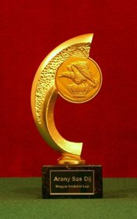

2.4 Ritka szépségek gyűjteménye 2016
 |  | Művészeti alkotópályázatot hirdet Ritka szépségek gyűjteménye 2016 címmel a Ritka és Veleszületett Rendellenességgel Élők Országos Szövetsége.  (Kreatív Európa Iroda)  A Ritka és Veleszületett Rendellenességgel Élők Országos Szövetsége (RIROSZ) művészeti alkotópályázatot hirdet ritka betegséggel élők számára Ritka szépségek gyűjteménye 2016 címmel. A pályázatra témabeli és technikai megkötés nélkül várják a rajzokat, festményeket, kerámiákat, plasztikákat és... » Tovább
  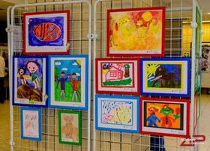

2.5 Ritka betegek boldog pillanatai 2016
 |  | A Ritka és Veleszületett Rendellenességgel Élők Országos Szövetsége fotópályázatot hirdet Ritka betegek boldog pillanatai 2016 címmel.  (Kreatív Európa Iroda)  Fotópályázatot hirdet a Ritka és Veleszületett Rendellenességgel Élők Országos Szövetsége Ritka betegek boldog pillanatai 2016 címmel. A pályázatra olyan fotókat várnak, amelyeken legalább egy ritka betegséggel élő személy szerepel egy boldog pillanatban. A beküldött pályaműveket közönségszavazásra... » Tovább
  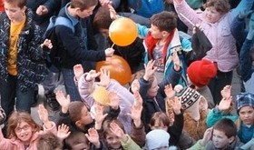

2.6 A Bakelit színházi befogadói pályázata
 |  | A Bakelit Multi Art Center a 2016-os színházi évadra is meghirdeti színházi befogadói pályázatát független, alternatív hazai és határon túli társulatoknak.  (Pályázatfigyelő)  A 2016-os színházi évadra tizedik alkalommal hirdeti meg a Bakelit Multi Art Center színházi befogadói pályázatát. A pályázatra független, alternatív hazai és határon túli társulatok jelentkezhetnek. Előadások bemutatására, valamint bemutatott előadások továbbjátszására lehet pályázni műfaji... » Tovább
  

2.7 VIII. Országos Lovas Rajzpályázat
 |  | A szedresi Lovas Udvarház és a Szedresi Bezerédj István Általános Iskola nyolcadik alkalommal hirdeti meg az Országos Lovas Rajzpályázatot óvodásoknak, általános és középiskolásoknak.  (Pályázatfigyelő)  Nyolcadik alkalommal hirdeti meg az Országos Lovas Rajzpályázatot a szedresi Lovas Udvarház és a Szedresi Bezerédj István Általános Iskola. A pályázatra óvodások, általános és középiskolások lovakkal kapcsolatos rajzait és festményeit várják. Minden alkotó legfeljebb két képpel pályázhat. A... » Tovább
  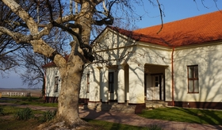

2.8 Az én Pannoniám 2016
 |  | A Garay János Általános Iskola pályázatot hirdet középiskolásoknak Az én Pannoniám címmel megrendezendő vers- és prózamondó találkozón való részvételre.  (Pályázatfigyelő)  Középiskolás vers- és prózamondóknak hirdet pályázatot a szekszárdi Garay János Általános Iskola Az én Pannoniám címmel 2016. március 10-én megrendezendő vers- és prózamondó találkozón való részvételre. A találkozóra egy Tolna megyei író vagy költő alkotásával, egy, az 1956-os forradalom és... » Tovább
  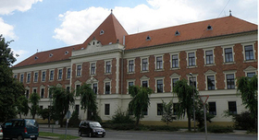

2.9 Út a boldogsághoz - irodalmi pályázat
 |  | Az Irodalmi Rádió irodalmi pályázatot hirdet Út a boldogsághoz címmel.  (Pályázatfigyelő)  Alkotópályázatot hirdet az Irodalmi Rádió Út a boldogsághoz címmel. A pályázat nyertesei kiérdemlik a Boldogíró 2016, illetve a Boldogköltő 2016 címeket. Minden alkotó legfeljebb négy verssel vagy legfeljebb három oldalnyi prózával pályázhat. Egy pályázó legfeljebb tíz művet küldhet be. A... » Tovább
  

2.10 Krea(k)tív ifjúság
 |  | A Legjobb vagyok Tehetségmentoráló Közhasznú Nonprofit Kft. alkotópályázatot hirdet 18 és 24 év közötti fiataloknak Krea(k)tív ifjúság címmel.  (Kreatív Európa Iroda)  Krea(k)tív ifjúság – Fiatalok 1000 arca címmel alkotópályázatot hirdet az Emberi Erőforrások Minisztériuma és a Nemzeti Tehetség Program támogatásával a Legjobb vagyok Tehetségmentoráló Közhasznú Nonprofit Kft. fiataloknak. Az NTP-FTH-15-0007 kódszámmal meghirdetett pályázatra a következő... » Tovább
  

2.11 Az én kirakatom - rajzpályázat
 |  | Az én kirakatom címmel rajzpályázatot hirdet diákoknak a Jaschik Álmos Művészeti Szakközépiskola és a Dekoratőr Szakma Jövőjéért Alapítvány.  (pályázatok.org)  A Jaschik Álmos Művészeti Szakközépiskola és a Dekoratőr Szakma Jövőjéért Alapítvány rajzpályázatot hirdet Az én kirakatom címmel. A pályázatra 7. és 8. évfolyamos tanulók küldhetnek be bármilyen, kirakatokkal kapcsolatos valódi vagy képzeletbeli élményt megjelenítő alkotást. Beküldési határidő:... » Tovább
  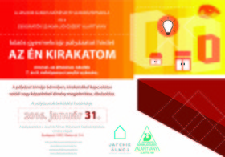

2.12 Ifjú Koreográfusok Fóruma - pályázat
 |  | A Közép-Európa Táncszínház pályázatot hirdet fiatal koreográfusoknak Ifjú Koreográfusok Fóruma címmel.  (pályázatok.org)  Pályázatot hirdet a Közép-Európa Táncszínház fiatal koreográfusoknak IKF 2016 – Ifjú Koreográfusok Fóruma címmel. A pályázat nyertesei lehetőséget kapnak tervük megvalósítására. Pályázni szakmai önéletrajzzal, referencia DVD-vel, két ismert művész ajánlásával, valamint a tervezett... » Tovább
  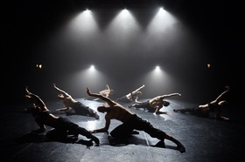

2.13 Nemzetközi környezetszobrász pályázat
 |  | Nemzetközi környezetszobrász design pályázatot hirdetnek a Föld természeti értékeit fontosnak tartó művészeknek, dizájnereknek, tájépítészeknek, mérnököknek, tervezőknek és diákoknak Kaliforniában.  (pályázatok.org)  Nemzetközi környezetszobrász design pályázatot hirdetnek Land Art Generator Initiative (Környezetszobrászati Alkotó Kezdeményezés) 2016 címmel. A pályázatra olyan művészek, dizájnerek, tájépítészek, mérnökök, tervezők és diákok jelentkezését várják, akik fontosnak tartják a Föld természeti... » Tovább
  

2.14 Ozora Fesztivál 2016
 |  | Pályázatot hirdetnek a 2016-os Ozora Fesztiválon való részvételre művészeknek.  (pályázatok.org)  A 2016-os Ozora Fesztiválon való részvételre hirdetnek pályázatot művészeknek. A fesztivál témája: gyökerek. Minden alkotó több pályaművel is nevezhet. A felhasznált anyagoknál figyelembe kell venni az újrahasznosítást. A fesztivált 2016. augusztus 1. és 7. között rendezik meg... » Tovább
  

2.15 Az Asztalitenisz Szövetség logópályázata
 |  | Logó- és kabalapályázatot hirdet a 2016-os Egyéni Asztalitenisz Európa Bajnokságot rendező Magyar Asztalitenisz Szövetség.  (pályázatok.org)  A Magyar Asztalitenisz Szövetség logó- és kabalapályázatot hirdet 2016 ITTF Table Tennis European Championship (2016 ITTF Asztalitenisz Európa Bajnokság) címmel. A pályázaton 18 éven felüli alkotók vehetnek részt. A nyertes pályázóval a szövetség szerződést köt. Beküldési határidő: 2016. február... » Tovább
  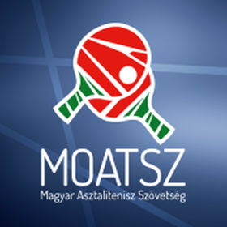

Egyéb aktuális pályázataink: http://kultura.kreativeuropa.hu/palyazat
A Tempus Közalapítvány pályázataival kapcsolatban bővebb felvilágosítás kérhető:
Tempus Közalapítvány
1093 Budapest, Lónyay utca 31.
http://www.tka.hu
(06 1) 237-1320
info@tpf.hu

3. KONFERENCIÁK, KÉPZÉSEK, WORKSHOPOK
3.1 Eurochoir 2016
 |  | 2016 nyarán ismét megrendezik az Eurochoir kórusfesztivált fiatal énekeseknek Olaszországban.  (Kreatív Európa Iroda)  A Feniarco 2016. július 29. és augusztus 7. között ismét megrendezi az olaszországi San Vito al Tagliamentóban az Eurochoir kórusfesztivált. A megmérettetésre 18 és 30 év közötti fiatal énekesekből álló kórusok jelentkezését várják. A rendezvény munkanyelve az angol. Jelentkezési határidő: 2016.... » Tovább
  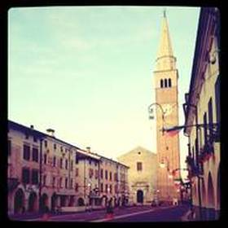

3.2 Tavaszi Fesztivál Toszkánában
 |  | Az olaszországi Feniarco 2016 áprilisában fesztivált szervez Toszkánában Tavaszi Fesztivál címmel.  (Kreatív Európa Iroda)  Festival di Primavera (Tavaszi Fesztivál) címmel kórusfesztivált szervez Toszkánában az olaszországi Feniarco 2016 áprilisában. A rendezvényre a világ minden tájáról várják iskolai, gyerek- és ifjúsági kórusok jelentkezését. A 6 és 13 év közötti korosztály 2016. április 14. és 16. között, a 14 és... » Tovább
  

3.3 Nyári egyetem Lisszabonban
 |  | Lisszaboni nyári egyetem a kulturális tanulmányokért címmel nyári egyetemet szerveznek doktoranduszoknak és doktori fokozattal rendelkezőknek.  (on-the-move)  Nyári egyetemet szerveznek Lisbon Summer School for the Study of Culture (Lisszaboni nyári egyetem a kulturális tanulmányokért) címmel 2016. június 27. és július 2. között Lisszabonban (Portugália). A programra egyebek mellett a vizuális iparral, a fotóművészettel, a filmművészettel foglalkozó... » Tovább
  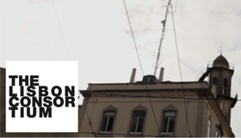

4. ÖSZTÖNDÍJAK
4.1 A Párizsi Amerikai Könyvtár ösztöndíja
 |  | Látogatói ösztöndíjat hirdet a Párizsi Amerikai Könyvtár 2016 őszére íróknak.  (on-the-move)  Az American Library in Paris (Párizsi Amerikai Könyvtár) látogatói ösztöndíjat hirdet a 2016. október 3. és november 18. közötti időszakra íróknak. Az ösztöndíj lehetőséget biztosít az íróknak, hogy legalább egy hónapig Párizsban (Franciaország) dolgozzanak, és aktívan részt vegyenek az Amerikai... » Tovább
  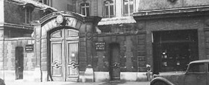

4.2 Budapest Ösztöndíj Program
 |  | Budapest Főváros Önkormányzata hetedik alkalommal hirdeti meg a Budapest Ösztöndíj Programot felsőoktatási intézmények nappali tagozatos hallgatóinak.  (pályázatok.org)  Hetedik alkalommal hirdeti meg a Budapest Ösztöndíj Programot Budapest Főváros Önkormányzata. Az ösztöndíjra utolsó tanulmányi évüket megkezdő, fővárosi felsőoktatási intézmények nappali tagozatos hallgatói pályázhatnak. Az ösztöndíj szakmai és anyagi segítséget nyújt az ösztöndíjasoknak... » Tovább
  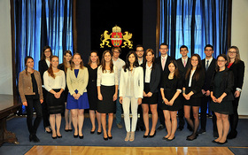

Egyéb aktuális ösztöndíjak: http://kultura.kreativeuropa.hu/osztondij

5. EGYÉB INFORMÁCIÓK
5.1 Európai Tehetségpontok Magyarországon is
 |  | 2015 szeptemberétől indult el az Európai Tehetségtámogató Hálózat, amelynek része a Budapesti Európai Tehetségközpont is. A hálózat várja további intézmények jelentkezését.  (Eurodesk Magyarország)  Magyar intézmények jelentkezését is várják az Európai Tehetségtámogató Hálózathoz, amely 14 Európai Tehetségközpont felavatásával indult el 2015. szeptember 29-én. A hálózatnak része a Budapesti Európai Tehetségközpont is. A tehetségközpontokat Brüsszelben avatták fel ünnepélyes keretek között... » Tovább
  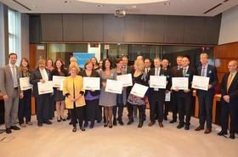

(C) 2016 Kreatív Európa Nonprofit Kft. Összeállította: Pinizsi Gábor.
Irodánk engedélyt ad e Hírlevél tartalmának reprodukálására a Kreatív Európa Iroda mint forrás megjelölésével. Noha forrásainkat kellő körültekintéssel választottuk ki, a nem hivatalos forrásból átvett információkat ellenőrizni nincs módunk, így azokért felelősséget vállalni sem tudunk.
Amennyiben a továbbiakban nem szeretné kapni hírlevelünket, kérjük, felhasználói fiókjában módosítsa adatait.
A hírlevéllel kapcsolatos kérdéseit, észrevételeit a hirlevel@kreativeuropa.hu címre várjuk.

Kreatív Európa Nonprofit Kft. - Creative Europe Desk Hungary
1145 Budapest Róna u. 174. I épület III. emelet/304.
info@kreativeuropa.hu - http://kultura.kreativeuropa.hu; http://www.kreativeuropa.hu

A Kreatív Európa Nonprofit Kft. az Európai Unió Kreatív Európa programjának hivatalos magyarországi koordinátora, működésének fő támogatója az Európai Unió Bizottsága, az Emberi Erőforrások Minisztériuma és a Magyar Nemzeti Filmalap.

 | Facebook oldalunk

